1. 本试卷共12页，44道题。满分90分。考试时间90分钟。
2. 在试卷和答题卡上准确填写学校、班级、姓名。
3. 试题答案一律填涂或书写在答题卡上，在试卷上作答无效。
4. 在答题卡上，选择题用2B铅笔作答，其他试题巧黑色字迹签字笔作答。
5. 考试结束，请将答题卡交回。
第一部分选择题(共40分）
本部分共40小题,每小题1分，共40分。在每小题列出的四个选项中，选出最符合题
目要求的一项。
我国的圭表是世界上最早的时间测量王具。表为直立的标杆，圭是平卧的义，标有刻度
用其测量正午日影，可判定节气和一年时长。困1为圭表测量正午日影示意图。读图完成
1、2 题。
1. 冬至日与夏至日相比
A. 正午影子长
B. 正午影子都向南
C. 正午影子短
D. 正午影子方向不一致
2. —年中物体正午影子长短变化的原因是
A.地球自转 B.地球公转
C.地球大小 D.海陆分布
图2为某同学参加"四个一"活动后绘制的示意图。读图，
完成3、4题。
3. 天安口城楼到升旗台的直线距离约为
A. 100 米
B. 200 米
C. 500 米
D. 1000 米
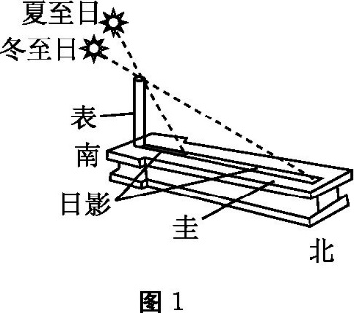
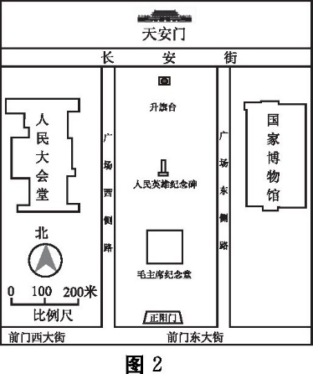
通州区2019—2020学年第一学期九年级期末学业水平质量检测

地理试卷
2020年1月
学校
班级
姓名

考生须知

4. 国家博物馆位于正阳n的
A.西北方向 B.东北方向
C.西南方向 D.东南方向
"百花开放好春光，采茶姑娘满山岗。手提着篮儿将茶采，片片采来片片香……今年茶
山好收成，家家户户喜洋洋。"这是一首流行于我国南方某地匡的民歌。据此回答5、6题。
5. 乡村与城市的本质区別是
A.人口数量的多少 B.房屋高矮的差异
C.河流数量的多少 D.生产方式的不同
6. 民歌中表现出的人们生活的聚落是
A.发达的工业城市 B.乡村中的农村
C.乡村中的渔村 D.乡村中的牧区
影片《攀登者》讲述了中国登山队两次登顶世界最高峰珠穆朗玛峰（珠峰）的壮举。图3
为中国队登山线路示意困。读图，完成7〜11题。
7. 图中
A. 珠穆朗玛峰比章子峰高出了 1500米
B. 突击营地到珠峰的垂直高度小于400米
C. 前进营地地势较平坦开阔
D. 北均I营地的海拔最低
8. 队员从前进营地前往突击营地
A. —直沿着山脊行进
B. —直沿着山谷行进
C. 先东北方向，再西北方向
D. 先西南方向，再东南方向
9. 登山队员攀登珠峰面临的困难有
①极度严寒②高温热浪③低压缺氧
④干燥缺水⑤超强大风 @3
A.①◎③ B. ◎③④ C.①◎⑤ D.①◎⑤
10. 影片中，登山队员在珠峰上发现了海洋生物化石，说明
A.这里曾经是海洋 丘这些海洋生物曾经生活在陆地上
C.送里未来是海洋 D.有海洋生物自行爬上了珠峰
11.2018年底，相关部n发出公告称，禁止任何单位和个人进人珠穆朗玛峰国家级自然保护
区绒布寺(海拔约5100米）上核必区域旅游。这一措施的主要目的是
A.维护国家主权，禁止外国人进人 B.避免游客在登山过程中受伤
C.更好地保护当地生态环境 D.让游客无法观赏到巧穆朗玛峰
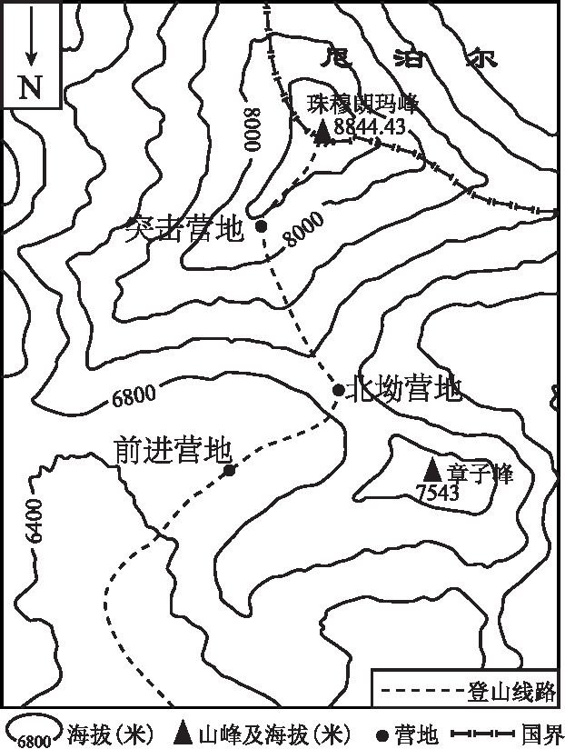

2019年n月29日，北京市迎来今冬初雪。图4为11月29日华北部分地区降雪过程
示意图。读图，完成12〜U题。
12. 此次降雪
A. 自西向东推进
B. 自北向南推进
C. 覆盖河北省全境
D. 天津和太原同时开始
13. 常年数据统计显示，北京平均初雪时间为n月29日，
本次降雪如期而至，成为首次"准点"初雪。说明北京
A. 每年11月29日都会降雪
B. 往年降雪时间都比今年早
C. 冬季降水的主要形式是降雪
D. 往年降雪时间都比今年晚
14. 此次降雪
A.导致北京空气污染加剧 B.易造成北京城区内撰
C.不利于冬小麦过冬 D.增加晚高峰交通压力
图5为世界年降水量分布图。据此，完成15、16题。
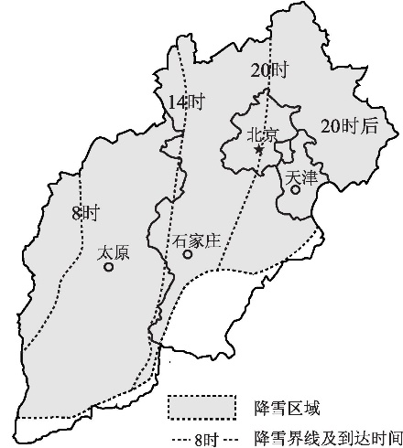
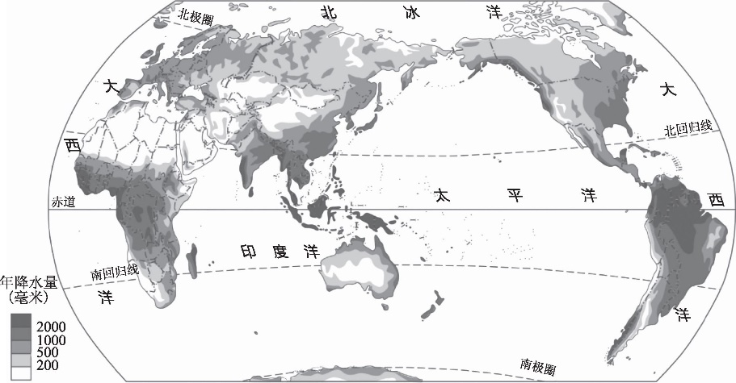
15. 世界年降水量超过2000毫米的地区主要分布在
A.回归线附近 B.内陆地区
C.赤道附近 D.极地地区
16. 亚欧大陆内部降水量较少的主要原因是
A. 海拔高，水汽难1^：1到达
B. 距海远，水汽难1^^到达
C. 气温高，难1^^形成降水 a植被少，降水难《存留

读图，完成17、18题。
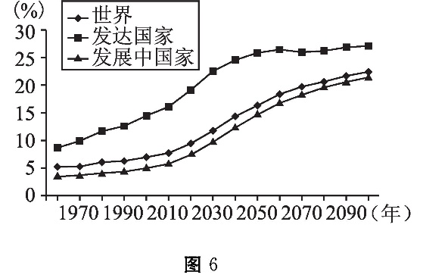
图6为<‘世界65岁及上人口比例变化趁势图，
17.2010 年
A. 世界65岁及1^^上人口比例超过10%
B. 之前发达国家老年人口比例持续下降
C. 发达国家老年人口数量多于发展中国家
a之后发展中国家老年人口比例迅速增加
18. 由图可知
A. 社会经济发展速度将呈现出持续下降的趋势
B. 发达国家对世界人口年龄结构影响更明显
C. 全球性的老龄化问题加剧将导致劳动力短缺
D. 控制人口数量增长将成为所有国家的人口政策
2019年n月14日，金砖国家领导人第十一次会晤在&西首都&西利亚举行。国家主
席习近平出席并发表题为《携手努力共谱合作新篇章》的重要讲话。图7为色西地形图。读
图，完成19〜21题。
19. 关于己西描述正确的是
A. 巴西西临大西洋
B. «平原和高原为主
C. 地势北高南低
D. 全境位于南半球
20. 同为"金砖国家M的成员国，我国和己西的合作属于
A. 南南合作
B. 南北对话
C. 东西合作
D. 东西对话
21. 2019年8月，亚马孙热带雨林区因爆发严重火灾受
到全世界关注，下列描述正确的是
A.火灾区位于巴西高海拔地区 B.火灾会造成湿室气体增加
C.火灾区位于南回归线附近 D.火灾对动植物没有任何影响
"光伏我贫，，主要是在住房屋顶（图8)和农业大棚上（图9)铺设太阳能电池板获取电能，农民 可^乂自用，也可将多余的电量卖给国家电网，即"自发自用、多余上网，，。据此，完成22〜25题。
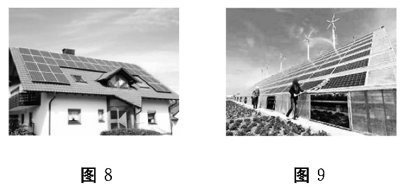
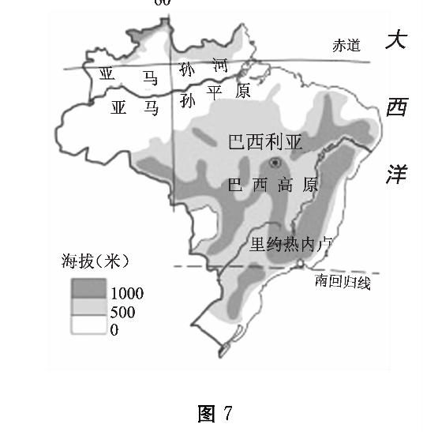

22. 太旧能光伏发电
A.所用资源不可再生 B.全天的发电量一致
C.高缔度地区最适用 D.属于高新技术产业
23. 影响光伏发电的自然因素是
A.日照强弱 B.海拔高低
C.距海远近 D.人口多少
24. 在屋顶和大棚上铺设太旧能电池板的共同优势有
①清洁环保，无污染 ②增加降水量
③充分利用了太晒能资源 ④提高±地利用效率
A.①②③ B.①②④ C.①③④ D.②③④
25. 太旧能的开发利用将
A.改善大气质量 B.加重大气污染
C.增加居民负担 D.降低生活质量
图10为美国本王主要农业和"珪谷，'地区示意图。读图，完成26〜28题。
图10
26. 从图中可W看出美国农业的主要特征是
A.专业化程度高 B.农业产量高
C.机械化程度高 D.农业人口多
27. 美国本±魏畜带形成的自然条件是
①气候冷湿、地形平坦，适宜牧草生长②靠近玉米带，饲料充足 ③城市众多、人口密集，需求量大 ④靠近五大湖，水源丰富
A.①② B.②③ C.①④ D.②④
28. "娃谷"主要发展高新技术产业，该产业
A.限制了当地旅游业发展 B.增加了矿物能源的消耗
C.钢铁工业产量显著增长 D.促进了电子工业的发展
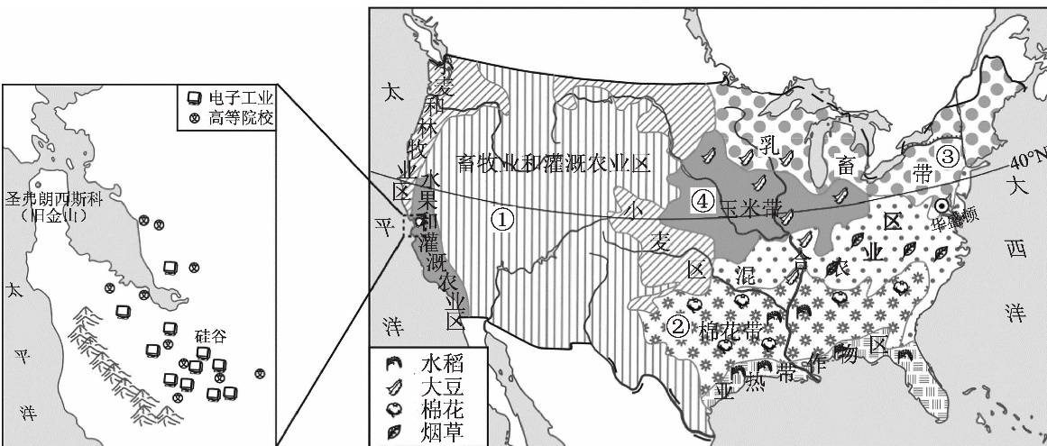

也口索科特拉岛拥有世界上最神奇的动植物物种。在该爲800多种植物物种中，有超 过1/3的物种是其所特有的。岛上的龙血树是地球上最具生命力的树种之一。树冠好像向 四周撑开了 一把伞，这种树型可^又帮助它们度过干旱季节。树冠可^乂提供足够的树荫^乂减 少蒸发，也可>^乂保护树荫下的种子，所^乂它们一般会生长得较密。图n为索科特捉岛位置 示意图，图12为龙血树景观图。据此，完成29〜31题。
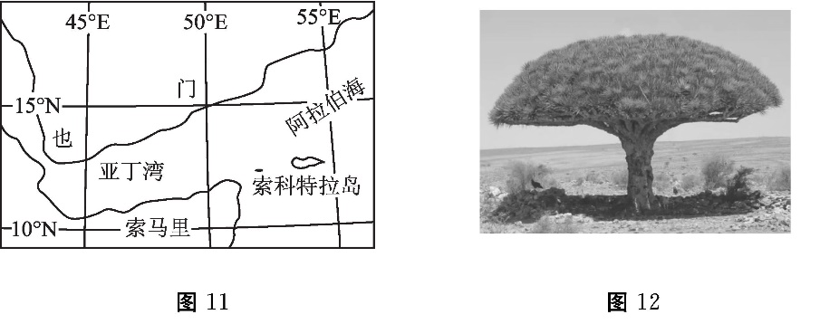
29. 索科特拉岛
A.地处热带地区 B.是太平洋上的岛峭
C.终年寒冷干燥 D.终年高温多雨
30. 索科特拉岛物种具有独特性的最主要因素是
A.岛上平原面巧广大 B.岛峭和大陆长期隔绝
C.岛上火山活动频繁 D.岛上居民的长期培育
31. 龙血树的奇特形态，可
A.适应湿热的气候特点 B.收集雨水，减少蒸发
C.增加接受光照的面积 D.抵御低温冻害
西俏利亚地区是俄罗斯的一个重要开发区，这里针叶林广布……，图13为西俏利亚地
区人口和矿产资源分布图。读图，完成32〜34题。
32. 该地区人口
A. 分布均匀
B. 南部比北部稀疏
C. 南部比北部稠密
D. 东部比西部稠密
33. 城市集中分布在该地区南部是因为
①绎度低，气湿适宜
③距海近，交通便利
③ 这里开发历史较长
④ 这里经济相对发达
A.①②③ B.①③④
C.①③④ D.②③④
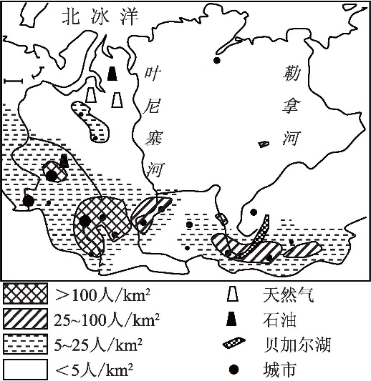
13

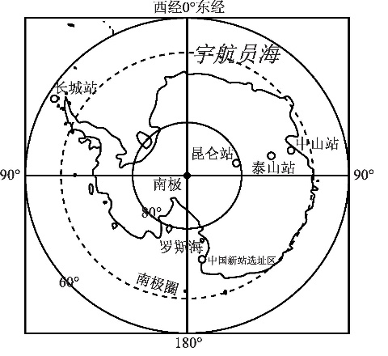
图14
34. 该地区的地理环境
①地广人稀③气候宜人③交通便捷④矿产丰富
A.①③ B.③③ C.③④ D.①④
<<雪龙2"号是我国自行设计、自主建造的全球第一艘采用船首、船尾双向破冰技术的板
地科考破冰船。2019年10月15日/<雪龙2，，号从深圳店航，与 << 雪龙，，号首次双船出海，执
行中国第36次南板科考任务。2019年12月3日，"雪龙2，，号协助"雪龙，，号完成在中山姑
卸货等任务后，店程前牲宇航员海进行大洋科考。而"雪龙，，号也将在几天后前牲恩克斯堡
爲进行新站的建设。图14为南板地区图。读图，完成第35〜37题。
35. 图中
A. 南极洲周围被四大洋环绕
B. 南极洲是所有经线穿过的大洲
C. 中山站在我国科考站中缔度最低
D. 中国科考站都有极昼现象
36. 雪龙r号前往宇航员海的途中
A. 经常可1^^见到海面上漂浮的冰山
B. 科考的生活垃圾可1^^直接扔到海洋中
C. 送是南极洲一年中最寒冷的季节
D. "雪戒2>>号一直向东北方向行进
37. 南极科考是为了
A.探索和保护丰富的森林资源 B.今后向南极大量移民做准备
C.开发这里的矿产资源 D.开展对特殊自然环境的研究
2019年12月2日，中国和俄罗斯两国领导人亲
自下达供今、接今指令，共同见证中俄东线天然今管
道投产通气。图15为中俄东线天然今管道王程线路
走向示意图。读图，完成第38〜40题。
38. 天然气管道运输
A. 运输量小
B. 连续性强
C. 灵活性强
D. 受天气影响大
39. 中俄东线天然气管道
A. 穿越了黄河和长江
B. 途经我国四大地理区域
C. 经过山西省
D. 起点位于上海市
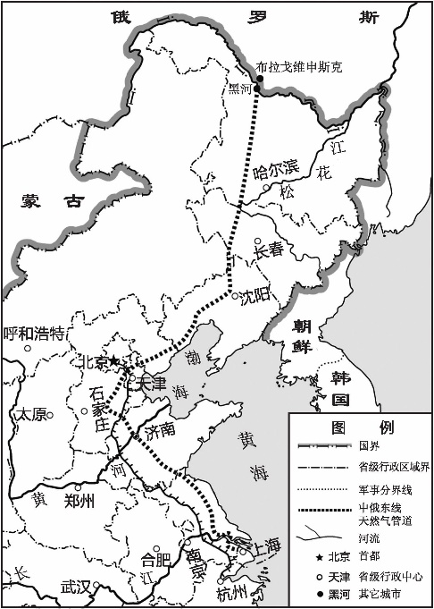
九年级地理试卷第7巧（共12贡）

40. 中俄东线天然气管道投产通气，有利于
①优化我国能源结构 ③完全取代石油，降低国内油价
③改善我国大气环境 ④缓解我国能源短缺问题
⑤带动中俄两国经济发展
A.①③③④ B.②③④⑤ C.①③④⑤ D.①③③⑤

第二部分非选择题(共50分）
41. (12分）鸟橄世界巧气候
雨燕是北京的夏候鸟，科研人黄为北京雨燕装上光敏定位仪，根据定位仪所获取的 数据，绘制了 2014〜2015年北京雨燕迁徙线路图。图16为雨燕迁徙区域气候分布图。 阅读图文资料，回答下列问题。
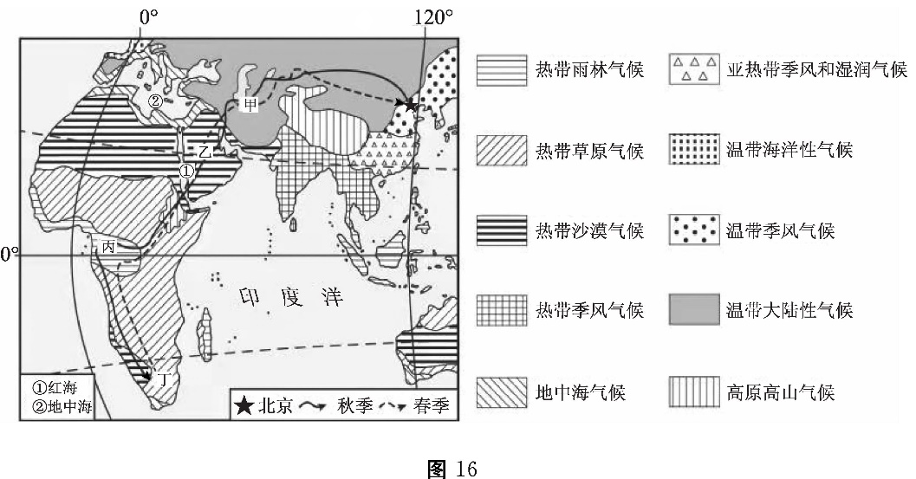
材料1根据目前的数据来看，雨燕在迁徙的过程中会选择在某些地点徘徊停留，时间上 基本与当地的雨季吻合。温暖湿润的气候能够促进当地死虫的大量羽化，为雨燕提供充 足的食物充能量。表1为科研人灵依据定位仪获取的2014〜2015年北京雨燕到达 图中各地的牲返时间。
表1
 | 北京 | 甲 | 乙 | 丙 | 了
燕南飞日期 | 2014. 7. 23 | 2014. 8. 10—13 | 2014. 8. 16-28 | 2014. 10. 19 | 2014. 10. 27
燕北归日期 | 2015.4.15 | 2015.4.1-3 | 2015.3.29 | 2015.2.6——3.27 | 2015. 2. 2
(1) 北京雨燕飞行路径跨越了 、 。
A.东西半球 B.南北半球 C.中高绎度 D.亚非两洲
(2) 北京雨燕从北京往南飞时，太晒直射点在 半球且继续向 移动；从了
地北归时，太陌直射点在 半球且继续向 移动。
(3) 雨燕在亚洲迁徙过程中，在 气候区飞行路程最长。与北京相比，甲地区河流
多为 (内流河/外流河），北京地区河流多为 (内流河/外流河），送是
因为甲地比北京降水 ，且地处 (内陆/沿海）。
九年级地理试卷第8
共12巧）

(4)"燕南飞w时，途经图中四地可能看到的景观是 。
A.甲地气溢回升，春雨绵绵 B.乙地沙漠广布，油井林立
C.丙地森林茂密，骆驼成群 D. T地雪峰连绵，河湖众多
42. (U分）蓝山之国牙买加
牙买加是第二届中国国际进口博览会的主宾国之一，也是世界顶级蓝山加啡的生产 国。图17为牙买加位置示意图，图18为牙买加地形图。阅读图文资料，完成下列问题。
资料1:牙买加被称为蓝山之国，年降水为1980毫米，平均气湿在27 r左右。岛上 蓝也主峰海拔2256米，山区多火山活动。因该山在大海的环绕下，每当天气晴朗的曰 子，太阳直射在蔚蓝的海面上，也峰上反射出海水难壤的蓝色光芒，故而得名。蓝山加啡 园终年空气清新，多雾多雨，造就了享誉世界的顶级蓝山加啡。
资料2:加啡属于热带经济作物， 加啡树最适合生衣在平均湿度为 2(TC左右，年降水量为1500— 2500毫米，上壤透水性强，排水性 好的地方。
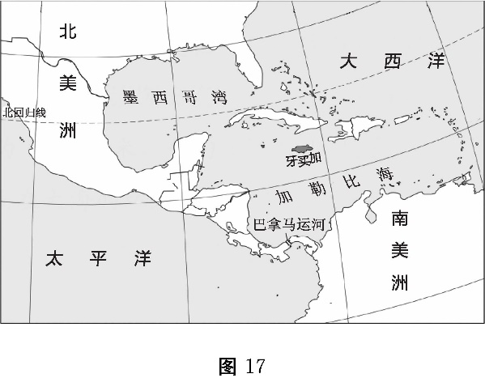
(1) 从牙买加经 海向南可到达南美洲大陆，向西可到达 大陆。
(2) 牙买加的首都是 ，其经绎度是 、 〇
(3) 牙买加的城市分布特征是 ，岛峭面积狭小，由此推断国内的主要
运输方式是 ，其交通线路呈 (圆环状/放射状）分布，从牙买加出发
到中国（位于太平洋的东岸）的商船需经图17中 运河。
(4) 蓝山出产高品质咖啡的有利条件是 。
①四面环海，交通便利 ②气候条件满足咖啡树的生长
③多火山活动，火山灰±壤肥沃 ④海拔较高的山地，±壤排水性好
⑤劳动力资源丰富 ⑥空气清新，没有污染
A•①②③④ B•①②③⑤ C•②③④⑥ D②③⑤⑥
(5) 根据资料归纳牙买加的河流特征，并分析地形对河流的影响。
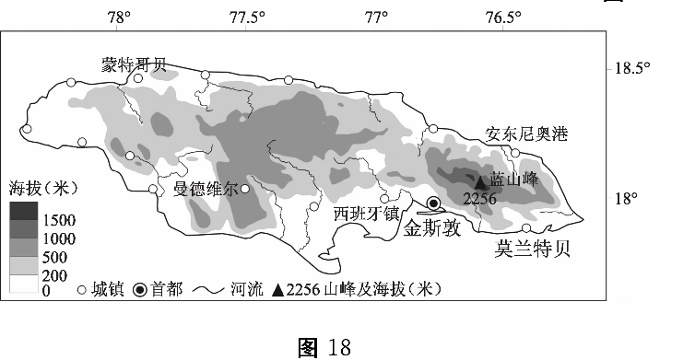
43. (14分）山水相连话印度
2019年10月11日至12日，中国国家主席g近平同印度总理莫迪在印度金奈举行 第二次非正式会瞎。图19为印度地形图及孟买气湿曲线和降水量柱状图，图20为印度 农作物分布图。阅读图文资料，完成下列问题。
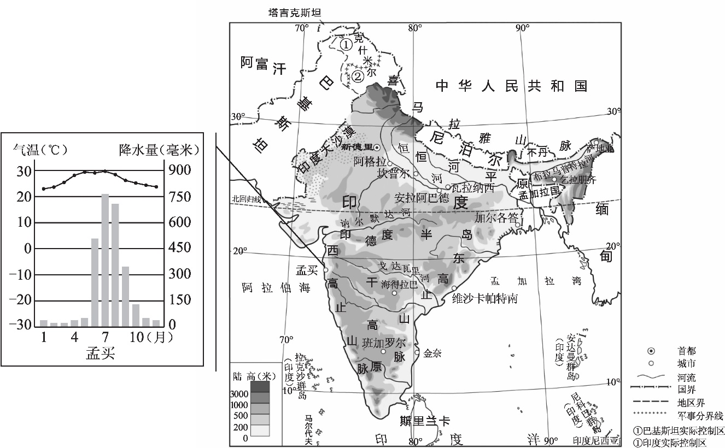
资料：班加罗尔是印度南部卡纳塔克邦的首府， 为印度信息科技的中‘。，俗称"印度娃谷"，英语 为其官方语言。印度政府对班加罗尔的信息技 术产业发展给予了充分的政策扶持。班加罗尔 是印度科技研究的枢纽，其中班加罗尔大学是 世界上最大的大学。这里有众多高科技聲国公 司和世界500强企业的分支机构。另外，班加 罗尔环境优美、气候宜人、巧季如春。
图20
(1) 印度位于中国 方向， 山脉为界，缔度位置比中国 ，
南临 洋。
(2) 在中印两国领导人非正式会晤时，习近平强调两国要深化务实合作，拉紧利益纽带。 欢迎印度药品企业和信息技术企业赴华投资合作。班加罗尔是印度最大的高科技中 心，请分析班加罗尔成为"印度珪谷>3的有利条件。（至少写出H点）
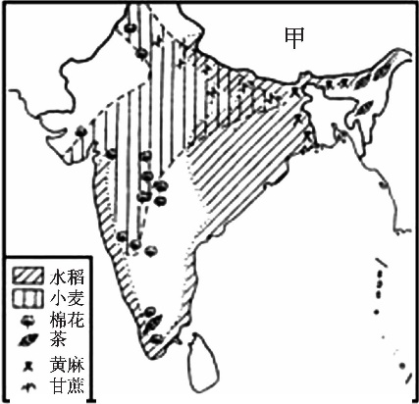
(3)咖喔饭是印度的传统美食，分析印度人喜食咖囑饭的原因。请将框图补充完整。
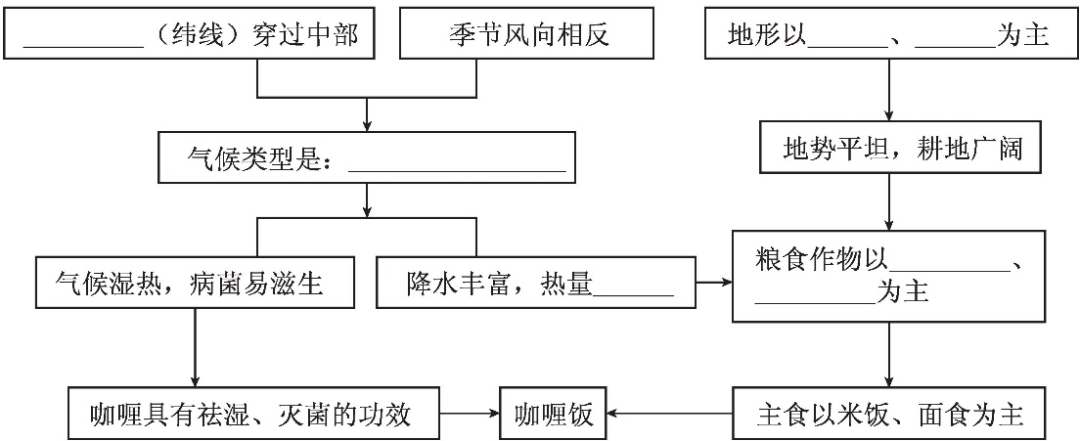
44. (10分）出彩中原之河南
2019年10月1日上午，在国庆70周年"同'。共筑中国梦，，主题群众游行活动中，^乂 "出彩中原 >> 为主题的河南彩车在天安口广场闪亮登场。河南彩车彩饰造型有盘鼓、麦 浪、黄河水、签綱带、郑欧班列、空中丝落等11种元素组成。北京某中学地理小组从^乂下 几个方面来探究河南彩车中的地理元素。
第一组中原粮仓为主题开展探究。习近平强调河南作为农业大省，农业特别是 粮食生产对全国影响举足轻重。图21为河南简图，图22为郑州气候统计图。
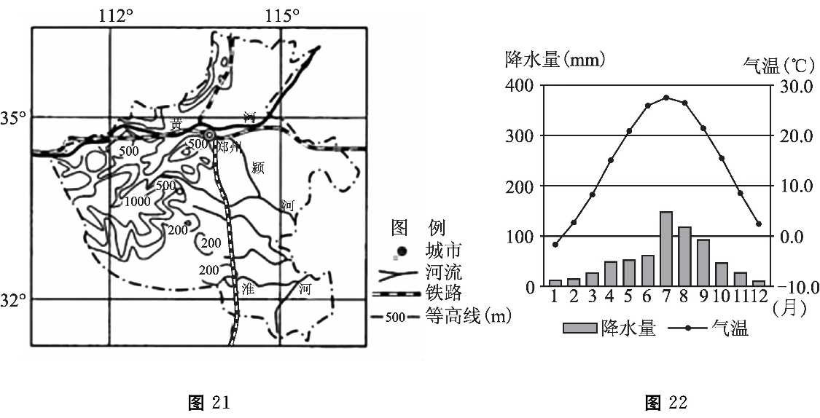
a)分析河南被誉为中原粮仓的有
利条件，请将序号表示的内容填
写在对应的横线上。
①
②
③
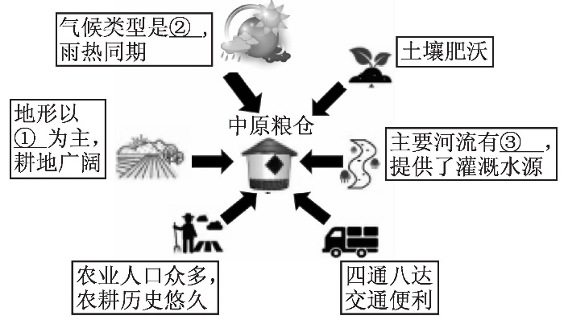

(2)河南主要粮食作物是小麦，麦浪寓
意乡村振兴、"三农W工作。图23为
2012—2019年河南小麦播种面积和
小麦产量变化图，从图中可看出
〇
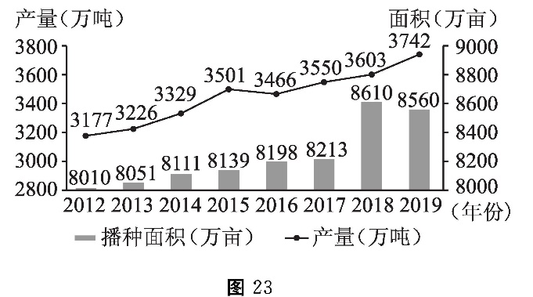
A. 播种面积和产量一直在增长
B. 播种面积越大，产量越高
C. 小麦产量在2018年最高
D. 2016—2019年，小麦产量持续增长
第二组丝網之路为主题开展探究。中原大地连南贯北、承东启西，交通是重要优
势之一。彩车中的丝網带、郑欧班列、空中丝路尽显河南交通优势。
(3) 今日，河南的朋友圈越来越大。在河南经贸往来的描述中，找出其中3处错误并写在
下面横线上。
从郑州开往德国汉堡的郑欧班列一落向东行进，列车上满载河南当地特产、来自
新疆的芒果和渡萝等热带水果、东北地区的高档丝纲等工农业产品；返程班列装载的
货物则是德国啤酒、英国的可可等货物。郑州——卢森堡空中航线，运送俄罗斯的橄
擺曲和欧洲奢侈化妆品等商品至郑州，再分拨到北京、上海等城市。
错误1: ;错误2: ;错误3; 。
第H组；以地方文化为主题开展探究。河南文化历史悠久，被称为孕育华夏文明的
摇篮。彩车中的盘鼓及视频展示了众多河南文化符号。
在河南西部的黄上高原地区，有个被称作"建筑奇迹，，的民俗现象，那就是"见树不见
村，见村不见房，闻秦不见人，，的地坑院，人们也称它为"地下四合院，，。图24为地坑院的
照片。
(4) 地坑院的特点是 。
A. 屋顶坡度大
B. 建筑材料!^^竹、木为主
C. 院落呈方形
a多层结构
巧）地坑院反映出当地的自然环境特征是 。
A. 河网密布
B. 人口众多
C. 经济发达
a气候干燥
(6)在地坑院中可欣赏到的河南代表戏曲是 。
A.豫剧 B.京剧
C.秦腔 D.川劇
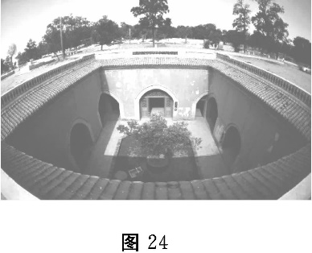

通州区2019-2020学年第一学期九年级期末学业水平质量检测

地理试卷参考答案及评分标准
2020年1月
第一部分选择题(共40分）
题号 | 1 | 2 | 3 | 4 | 5 | 6 | 7 | 8 | 9 | 10
答案 | A | B | B | B | D | B | C | D | D | A
题号 | 11 | 12 | 13 | 14 | 15 | 16 | 17 | 18 | 19 | 20
答案 | C | A | C | D | C | B | D | C | B | A
题号 | 21 | 22 | 23 | 24 | 25 | 26 | 27 | 28 | 29 | 30
答案 | B | D | A | C | A | A | C | D | A | B
题号 | 31 | 32 | 33 | 34 | 35 | 36 | 37 | 38 | 39 | 40
答案 | B | C | C | D | B | A | D | B | A | C
第二部分非选择题(共50分）
41. 共12分。
(1) B D(2 分）
(2) 北南南北(4分）
(3) 温带大陆性内流河外流河少内陆(5分）
(4) B(1 分）
42. 共14分。
(1) 加勒比北美洲(北美）（2分）
(2) 金斯敦 17. 9°N 76.8°W(3 分）
(3) 沿河或沿海或分布在平原地区(海拔低的地区）公胳或铁路圆环状巴拿马运河 (4分）
(4) C(1 分）
(5) 河流特征:河流数量多，水量丰富，短小瑞急，从中部向四周呈放射状分流人海。地形 对河流的影响：因岛蜗面积小，落差大，所lit河流短小滞急；或因地势中部高四周低， 所^心河流发源于中部山区，呈放巧状分流人海。（4分）

43.共U分。
(1) 西南喜马拉雅低印度(4分）
(2) 班加罗尔成为印度挂谷的有利条件有:政策支持;英语为其官方语言，交流方便;辑研 力量雄厚;人才资源丰富;环境优美、气候宜人。（写出其中H点即可）（3分）
(3) 填写框图（7分）
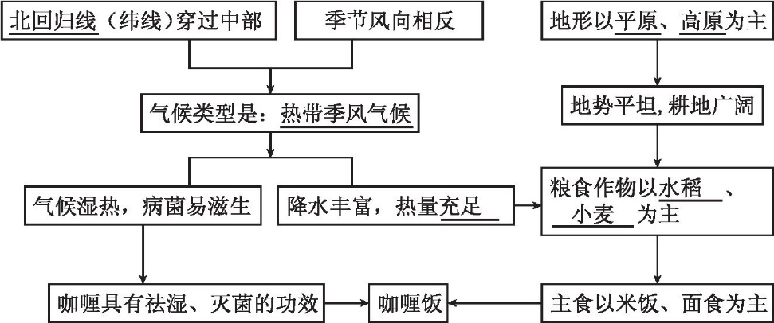
44.共10分。
(1) ①平原②温带季风气候③黄河或淮河或颖河(3分）
(2) D(1 分）
(3) 错误之处有:从郑州开往德国汉堡的郑欧班列一路向东行进;来自新疆的芒果和疲夢 等热带水果;东北地区的高档丝纲;英国的可可;俄罗斯的橄植油。（写出其中H处即 可）（3分）
(4) C(1 分）
(5) D(1 分）
(6) A(1 分）

